《数据结构》实验报告
实验编号 | 7.1 | 实验名称 | 二叉树
实验日期 | 2017.12.09 | 实验教室 |  | 指导教师 | 陈波
学 号 | 19160209 | 姓 名 | 刘明玉
一、实验目的和要求：（本次实验所涉及并要求掌握的知识点）

掌握二叉树的存储结构和基本操作。

二、实验环境：（本次实验所需要的平台和相关软件）

硬件：win7 旗舰版
软件：vs2015

三、实验内容及步骤：（本次实验计划安排的实验内容和具体实现步骤）

存储结构：
在线性链表中，每个结点只有一个后继结点，因此结点中只包含一个指针域。二叉树中的每个结点有两个孩子（后继）结点，为便于向下检索，结点结构中应包含两个指针域，为别指向左、右孩子结点，这就是二叉链表结构，如图：
lchild | data | rchild

先序遍历：
1.若二叉树为空则遍历结束；
2.访问根结点；
3.先序遍历根结点的左子树；
4.先序遍历根结点的右子树。

中序遍历：
1.若二叉树为空则遍历结束；
2.中序遍历根结点的左子树；
3.访问根结点；
4.中序遍历根结点的右子树。

后序遍历：
1.若二叉树为空则遍历结束；
2.后序遍历根结点的左子树；
3.后序遍历根结点的右子树；
4.访问根结点。

层序遍历：
从根结点开始从上到下逐层遍历，在同一层中则按照从左到右的顺序对结点依次访问。
1.若二叉树为空则遍历结束；
2.将根指针加入指针队列；
3.若指针队列为空，则遍历结束，若不为空则继续。
4.出队列，取队首元素，记对手元素所指的结点为当前结点，访问当前结点。
5.若当前的左孩子指针不为空，则将左孩子地址进指针队列；若当前结点的右孩子指针不为空，则将右孩子地址进指针队列。转3。

由带空指针标记的先序序列构造二叉树:
1.提取当前数据；
2.用*标记空指针，若是特殊数据返回空指针；否则继续；
3.创建新结点，给data赋值；
4.创建左子树，创建右子树。

由带空指针标记的先序序列构造二叉树:
1.提取当前数据；
2.用*标记空指针，若是特殊数据返回空指针；否则继续；
3.创建新结点，给data赋值；
4.创建左子树，创建右子树。

由两个遍历序列构造二叉树:
同时知道先序遍历序列和中序遍历序列可以唯一确定一颗二叉树结构。可以套用先序遍历的框架，将创建二叉树的过程分解为创建根结点和左右子树三部分。在创建根结点之后，在中序序列中查找根结点元素的位置，以此为依据确定左右子树遍历序列的起始位置，进行递归调用创建左右子树。

拷贝构造函数:
利用被赋值对象中的root作为参数，复制整个二叉树，并将新创建的二叉树的根指针赋值给当前对象的root。

析构函数:
每个结点都必须被释放，且只能被释放一次。也是套用遍历的结构。如果二叉树为空退出；释放左子树，释放右子树，释放根结点。

计算二叉树的结点数:
套用了后序遍历的框架，将计数目标分解为对左子树和右子树结构的计数，通过逐层递归完成，最后返回左子树个数+右子树个数+1。

计算二叉树的高度:
和计算结点数类似，分别计算左子树和右子树的高度，通过逐层递归完成，然后比较左右子树的高度大小，取大的高度+1。

根据关键值查找结点:
依次检查二叉树中的每个结点，若发现某结点值与关键值相同，则返回该结点指针。

查找结点的父结点:
依靠遍历算法访问每个结点，检查它们左、右孩子是否符合查找条件，若查找成功，则返回相应结点指针，否则返回NULL。

四、实验过程和结果：（记录实验过程和结果、以及所出现的问题和解决方法）

测试：
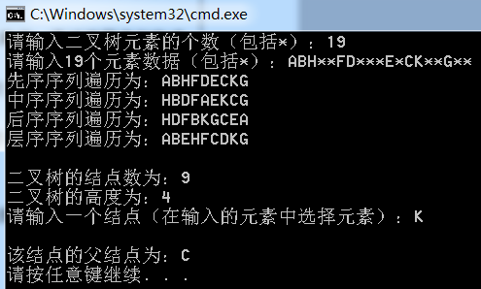

参考二叉树：
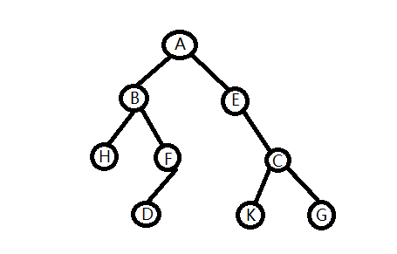

五、实验中的问题及解决：（本次实验中在编程中碰到的错误等问题及解决方法）

问题1：
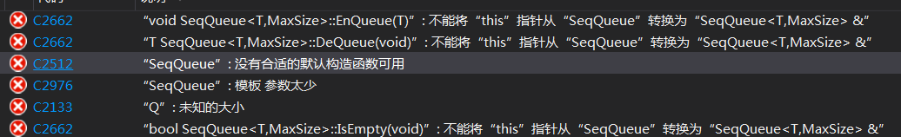
解决1：在层次遍历二叉树的函数中，使用队列（Queue）初始化参数太少：只有数据类型，没有写队列长度大小。
问题2&解决2：调试时，输入数据时没有按照正确的先序序列格式输入，导致调用带空指针标记的先序序列构造函数时出现数组越界提示。

六、实验总结和思考：（填写收获和体会，分析成功或失败的原因）：
二叉树的实现使用的一些函数都是使用递归调用的思想，访问根结点，依次对左右子树进行操作，以此大问题化小问题；返回指针以此终止递归。

附件：程序源代码

2017.12.09评阅意见

